AI Knowledge(Aster)

ရုံးမှသင်ကြားခဲ့ရသော AI များ

1. Chat GPT
2. Gemini
3. Canva
4. Runwayml
5. WaloneAI

1.Chat GPT

Chatgpt ကတော့ကြားဖူးနားဝရှိပြီးသား AI တစ်ခုပါ။ ပုံမှန်တော့ သုံးလေ့ရှိတဲ့ AI ပါ။ code ညီမတို့projectမှာဆိုရင် code တွေရေးတဲ့အခါ error များတက်လေ့ရှိပါတယ်။ ကိုယ်ဖြေရှင်းလို့ မရတော့တဲ့ error မျိုးဆိုရင် chatgpt ကိုမေးလေ့ရှိပါတယ်။ တစ်ခါတစ်လေ  chatgpt နဲ့ဖြေရှင်းလို့ရခဲ့သလို ဖြေရှင်းလို့မရခဲ့တာလည်းရှိပါတယ်။ ဆရာဦးအေးမင်းဦးမှ facebook post အတွက် prompt တစ်ကြောင်းပေးပြီး စမ်းခိုင်းကြည့်ခဲ့ပါတယ်။ Chatgpt က image တစ်ခုကို generate လုပ်ဖို့ဆိုရင် တော်တော်လေးကို အချိန်ကြာပါတယ်။ ညီမအတွက်တော့ chatgpt ကိုသုံးပြီး image ထုတ်မယ်ဆိုရင် အဆင်မပြေဖြစ်ခဲ့ပါတယ်။ တစ်ခြားစာသား content တွေအတွက်တော့ အတော်လေးကိုအသုံးဝင်တဲ့ AI တစ်ခုပါ။

2.Gemini

Gemini AI ကတော့ကြားဖူးပေမဲ့ code တွေ image တွေနဲ့ မစမ်းဖူးခဲ့ပါဘူး။ DPS company ရောက်မှ ဆရာဦးအေးမင်းဦးမှ training ပေးတဲ့အခါမှသာ စမ်းကြည့်ဖူးပါသည်။ content တွေဆိုလဲ အတော်လေးကိုပြေပြေပြစ်ပြစ်ထုတ်ပေးတာကိုတွေ့ရပါတယ်။ image generate လုပ်တဲ့အခါမှာ၊ ပုံထုတ်တဲ့အခါမှာမြန်ပေမဲ့တစ်ခါတစ်လေရှိပြီးသားပုံမှာကိုယ်လိုသလိုပြောင်းလဲဖို့အတွက်တော့ အတော်လေးခက်ခဲခဲ့ပါတယ်။

**Gemini** ကိုသုံးပြီးရေးခဲ့သော context

**#သတင်းကောင်းဗျို့📢**

**#ရန်ကုန်မြို့ပြင်မှာရှိတဲ့ မြို့နယ်များရဲ့ မြေပုံတွေကိုလဲ Soft Copy အနေနဲ့ DPS မှာ ရရှိနိုင်ပါပြီ။**

**အခုဆိုရင် ရန်ကုန်မြို့တွင်း (၃၃) မြို့နယ်ရဲ့ မြေပုံတွေအပြင် မြို့ပြင်မှာရှိတဲ့ လှည်းကူး၊မှော်ဘီ၊ ကျောက်တန်း၊ ထန်းတပင်၊ တိုက်ကြီး၊ ကော့မှူး၊ ကွမ်းခြံကုန်း၊ ခရမ်း၊ တွံတေး၊ ဒလ၊သုံးခွ၊ ထောက်ကြံ့၊ ပန်းတနော် စတဲ့မြို့နယ်တွေရဲ့မြို့တွေရဲ့ မြေပုံတွေကိုလဲ DPS မှာ Soft Copy အနေနဲ့ ဝယ်ယူရရှိနိုင်နေပြီဆိုတဲ့အကြောင်း သတင်းကောင်းပါးလိုက်ပါတယ်။ 📢**

**ကိုယ်ပိုင်အိမ်ခြံမြေ ဝယ်ယူဖို့ စဥ်းစားနေတဲ့သူတွေ၊ ရင်းနှီးမြှုပ်နှံချင်တဲ့သူတွေ၊ ဆောက်လုပ်ရေးလုပ်ငန်းရှင်တွေ၊ မြေယာနဲ့ပတ်သက်ပြီး လုပ်ငန်းလုပ်ကိုင် နေတဲ့သူတွေအတွက်အထူး အခွင့်အရေးပါပဲ။**

**ဘာကြောင့် ဒီမြေပုံတွေက လူကြီးမင်းတို့အတွက် အရေးပါတာလဲ❓**

**ကိုယ်တိုင်လိုက်လံရှာဖွေစရာမလိုဘဲ⌛မြေပုံအချက်အလက်တွေကိုတစ်နေရာတည်းမှာရရှိနိုင်တဲ့အတွက်ကြောင့် အချိန်ကုန် သက်သာစေမယ်။**

**✅တိကျမှန်ကန်မှုရှိတဲ့DPS ကနေထုတ်ထားတဲ့မြေပုံတွေဖြစ်တဲ့အတွက်ကြောင့် လူကြီးမင်းတို့အနေနဲ့ ယုံကြည်စိတ်ချမှုကို ရရှိနိုင်မယ်။**

**🖼️JPG နဲ့ PDF Format တွေဖြစ်လို ကွန်ပျူတာ၊ ဖုန်းတွေနဲ့ လွယ်ကူစွာ ကြည့်ရှုနိုင်မယ်။**

**💸မြေကွက်တည်နေရာ၊ အိမ်ခြံမြေတန်ဖိုးတွေ ခန့်မှန်းတဲ့နေရာမှာလဲ ပိုမိုလွယ်ကူစေပြီး ကောင်းမွန်တဲ့ ဆုံးဖြတ်ချက် ချနိုင်မယ်။**

**ဒါဆိုဘယ်လိုဝယ်ယူနိုင်မှာလဲ❓**

**DPS ရုံးကို လူကိုယ်တိုင် လာရောက်စုံစမ်းမေးမြန်းပြီး ဝယ်ယူလိုသူတွေအတွက်**

**📍[အခန်း ၃၀၇, ရေကျော်လမ်း ၊ရေကျော်ကွန်ဒို၊ ရေကျော် CityMart အပေါ်ထပ်]**

**အသေးစိတ်သိရှိလိုပါက ဖော်ပြပါ ဖုန်းနံပါတ်များ ဆက်သွယ်စုံစမ်းနိုင်ပါတယ်။**

**📞[09-775204020, 09-774204020]**

**ဒီအခွင့်အရေးကို လက်မလွတ်ရအောင် အခုပဲ DPS ကို အမြန်ဆုံးဆက်သွယ်လိုက်‌‌တော့နော်..**

**လူကြီးမင်းတို့ရဲ့အိမ်ခြံ‌မြေ အိပ်မက်တွေ အကောင်အထည်ဖော်ဖို့ပထမဆုံးခြေလှမ်းကို DPSနဲ့စတင်လိုက်ပါ**

**#ရန်ကုန်မြေပုံ #မှော်ဘီ #ကျောက်တန်း #လှည်းကူး #DPSmap #softcopy #အိမ်‌ခြံမြေ #ရင်းနှီးမြှုပ်နှံမှု**

3.Canva

Canva AI ကတော့ မကြားဖူးခဲ့တဲ့ AI ပါ။ DPS company မှာ မဖူးမှသင်ကြားပေးခဲ့ပါတယ်။ အဲ့အချိန်ကနေစပြီး canva ကိုစမ်းသုံးကြည့်ခဲ့ပါတယ်။ ညီမစမ်းကြည့်ခဲ့တာကတော့ facebook post အတွက် graphic+context တွေမှာ graphic ပိုင်းကို canva နဲ့ပြုလုပ်ခဲ့ပါတယ်။ design တွေစုံလင်စွာ ပါဝင်ပြီး graphic ပိုင်းအတွက်အတော်လေးကိုအသုံးဝင်တဲ့​ AI ပါ။

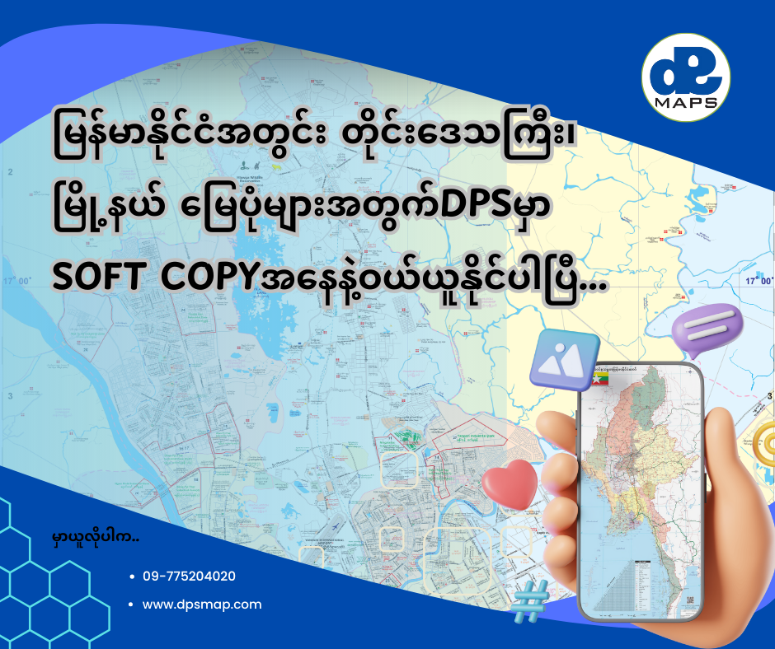

4.Runwayml

Runwayml ကိုတော့ဆရာဦးအေးမင်းဦးမှသင်ကြားပေးခဲ့ပါတယ်။ prompt ပေးပြီး image generate လုပ်ခဲ့ပါတယ်။ image ကနေ video လုပ်တဲ့အခါမှာလဲ အတော်လေးကိုမြန်ပါတယ်။ ဒါပေမဲ့သူ့မှာ limit ရှိပါတယ်။ account ဝင်ပြီးစစသုံးချင်းဆိုရင် credit point 125 ပေးပါတယ်။ image တစ်ခု generate လုပ်ရင် 15points ပေးရပြီး video တစ်ခုဆိုရင် 25points ပေးရပါတယ်။

စမ်းခဲ့သောprompt

A large, high-resolution map of Yangon is displayed on an enormous LED screen in a modern, dimly lit exhibition hall. The screen spans an entire wall, glowing vividly with the detailed streets, landmarks, and township boundaries. Groups of people stand in front of the map—pointing, analyzing, and actively discussing what they see. The scene is dynamic and lively, with people gesturing at specific locations on the map. Some individuals take notes while others engage in conversation. The overall mood is energetic, curious, and slightly chaotic, like a public planning meeting.

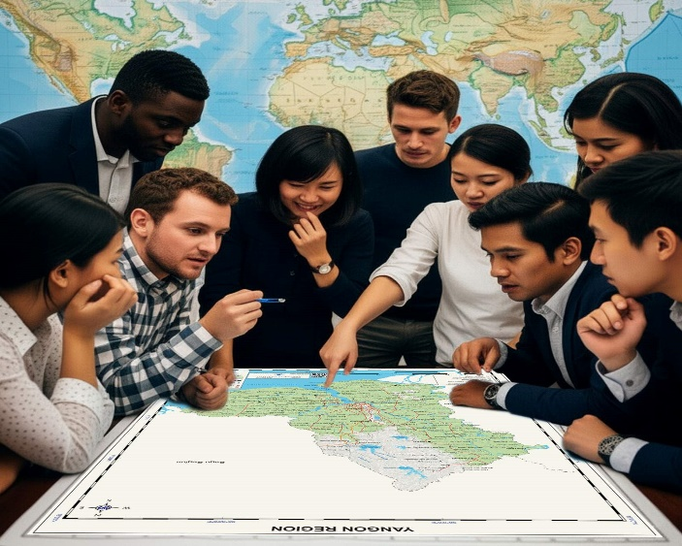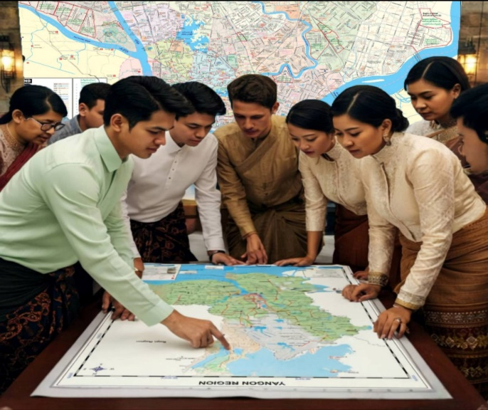

ဒုတိယပုံကတော့ burmese traditional dress ဆိုပြီးprompt ထဲထည့်ပြီးစမ်းကြည့်ခိုင်းခဲ့တာပါ။

5.Walone AI

Walone AI ကလဲDPS companyမှ သင်ကြားပို့ချပေးခဲ့တဲ့ AI တစ်ခုပါ။walone AI ကို ဆရာမှ accountတစ်ခုကိုပေး၍စမ်းကြည့်ခိုင်းခဲ့ပါသည်။ “cat is running with fish” prompt ပေးပြီးစမ်းကြည့်ခဲ့ပါသည်။

